Система пурпурат аммония – нитрат аммония

А.В. Седова, И.В. Вязенова, Н.А. Ершенко, В.А. Таранушич
Введение
К газогенерирующим составам (ГГС) различного назначения предъявляются ряд требований по их стоимости, безопасности и экологической чистоте продуктов сгорания. Одним из способов достижения поставленных задач может быть замена основного окислителя ГГС перхлората аммония (ПХА) на нитрат аммония (НА), который имеет практически неограниченную сырьевую базу, а продукты его сгорания не представляют опасности для окружающей среды, так как не содержат конденсированной фазы [1].
Однако НА обладает некоторыми особенностями, усложняющими применение его как компонента ГГС: это наличие полиморфных переходов в твердой фазе в эксплуатационном интервале температур от -50 ^{о}С до +50 ^{о}С, которые способствуют изменению объема кристалла и его разрушению при изменении температуры хранения состава (табл. 1).
Российскими и зарубежными исследователями ведутся интенсивные работы по поиску способов фазовой стабилизации НА. Одним из эффективных методов направленного регулирования свойств НА можно считать введение в его структуру органических добавок [2].
Таблица № 1
Кристаллические модификации НА
Мо-  дификация | Диапазон изменения температуры для различных модификаций, °С | Вид симметрии | Параметры кристаллической решетки, 10⁻¹⁰ м |  |  | Объём кристаллической решётки, 10⁻¹⁰ м³ | Изменение объёма, % | Плотность, г/см³
Мо-  дификация | Диапазон изменения температуры для различных модификаций, °С | Вид симметрии | а | b | с | Объём кристаллической решётки, 10⁻¹⁰ м³ | Изменение объёма, % | Плотность, г/см³
I | 169,6—125,2 | Кубическая | 4,40 | 4,40 | 4,40 | 85,2 | -2,13 | 1,55
II | 125,2—84,2 | Тетрагональная | 5,75 | 5,75 | 4,95 | 163,7 | -1,33 | 1,6
III | 84,2—32,3 | Ромбическая моноклинная | 7,06 | 7,66 | 5,80 | 313,7 | +0,8 | 1,68
VI | 32,3−(-17) | Ромбическая бипирамидальная | 5,75 | 5,45 | 4,96 | 155,4 | -3,3 | 1,70
V | (-17)−(-50) | Тетрагональная | 8,03 | 8,03 | 9,83 | 633,8 | +1,65 | 1,72

Было установлено, что некоторые органические вещества могут быть фазовыми стабилизаторами НА, причем оптимальным было бы ввести в НА малую добавку (содержащую только C, H, N и O атомы), способную ликвидировать все фазовые превращения [3].
С учетом того, что наиболее близкими с НА по расстояниям между атомными плоскостями можно считать мочевую и барбитуровую кислоты, гуанин, изатин и нeкоторые другие, был обнаружен эффект для сплавов НА с перечисленными органическими добавками − отсутствие фазовых превращений V↔IV, IV↔III, при наличии только фазового перехода IV↔II в области температур, близких к 50 °C [4]. Авторы отметили, что стабилизаторами фазового состояния НА могут являться N-гетероциклы, содержащие >CO и (−NH₂ или =NH) группы (условие обязательное, но недостаточное) и второе требование – кристаллохимические параметры стабилизатора и НА должны быть близки.
Выбор в качестве модифицирующей добавки пурпурата аммония (С₈Н₈N₆О₆*Н₂О) (ПА) обусловлен наличием в его структуре функциональных групп =NH, способностью к комплексообразованию и отсутствием в его составе элементов металлов и хлора, которые могут дать конденсированную фазу в результате термораспада.
Структурная формула:
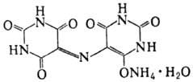
Пурпурат аммония безводный имеет незначительный отрицательный кислородный баланс -21%, а НА – положительный 20%, поэтому добавление ПА в количестве до 50% позволит получить смесь с нулевым кислородным балансом [5].
Экспериментальная часть
Органический краситель (в настоящее время почти не используется), аммиачная соль 5,5'-нитрилодибарбитуровой (пурпуровой) кислоты (пурпурат аммония, мурексид), тёмно-красные кристаллы с зеленоватым блеском, кристаллизуется в виде кристаллогидрата – С₈Н₈N₆О₆*Н₂О, плохо растворим в воде и нерастворим в этаноле и диэтиловом эфире. Способен к комплексообразованию – в аналитической химии используется как металлоиндикатор для определения металлов: никеля, меди, скандия, кальция и других ионов.
Для исследования использовали НА марки «ч» и ПА марки «хч», которые предварительно сушили при температуре 115 ^{о}С и остаточном давлении 0,1 МПа в течение двух часов. Образцы с содержанием ПА от 0,5 до 90 % получали методом кристаллизации из расплава НА, которые после истирания и сушки исследовали методами дифференциально-термического (ДТА) в интервале температур от + 20 ^{о}С до полного разложения и визуально-политермического (ВПА) анализов.
ДТА проводили на установке с использованием комбинированной хромель-копелевой термопары, запись кривых зависимости величины термических эффектов от температуры образца осуществляли на двухкоординатном потенциометре ПДС-021 при скорости нагрева 5 град/мин, для расшифровки результатов исследования использовали метод разделения кривых фазовых превращений [6].
На рис. 1 представлены результаты ДТА: НА без добавок (кривая 1) в исследуемом температурном интервале имеет 5 термоэффектов: полиморфный переход IY↔III при 36 ^{о}С; III↔II при 83 ^{о}С; II↔I при 120 ^{о}С и плавление 170 ^{о}С, начало разложения – 224 ^{о}С. ПА (кривая 13) плавиться при температуре 180 ^{о}С и разлагается эндотермически при 265 ^{о}С.
В образце с содержанием 0,5 % ПА (кривая 2) сохраняются все терфоэффекты НА, но полиморфный переход III↔II менее выражен по сравнению с аналогичным на кривой 1. Увеличение содержания добавки до 1 % (кривая 3) способствует замене фазовых переходов IV↔III↔II на метастабильный IV*↔II при 53 – 56 ^{о}С.
При дальнейшем росте содержания ПА от 10 до 40 % (кривые 4, 5, 6, 7) сохраняется метастабильный переход IV*↔II, но снижается температура плавления образца: 10 % ПА – 161 ^{о}С, 20 % ПА −159 ^{о}С (кривая 5), 30 % −157 ^{о}С (кривая 6). При содержании ПА 40 % (кривая 7) плавление образца наблюдается при 142 ^{о}С, а увеличение концентрации ПА до 50 % (кривая 8) приводит к совмещению эффектов плавления и фазового превращения НА II↔I и составляет 124 ^{о}С.
Необходимо отметить, что на кривых НА и ПА (1 и 13 соответственно) наблюдаются только эндотермические эффекты, тогда как в совместных образцах, начиная с содержания ПА 20 % разложение носит экзотермический характер (кривая 5) в области температур более 200 ^{о}С, что свидетельствует о росте энергетических характеристик совместных кристаллов. Такой же характер разложения наблюдается в образце с содержанием добавки 60 (кривая 9), при содержании ПА 70 % (кривая 10) наблюдается взрывной характер разложения, а образцы с содержанием добавки 80 и 90 % (кривые 11, 12 соответственно) начинают разлагаться одновременно с плавлением ~ 200 ^{о}С.
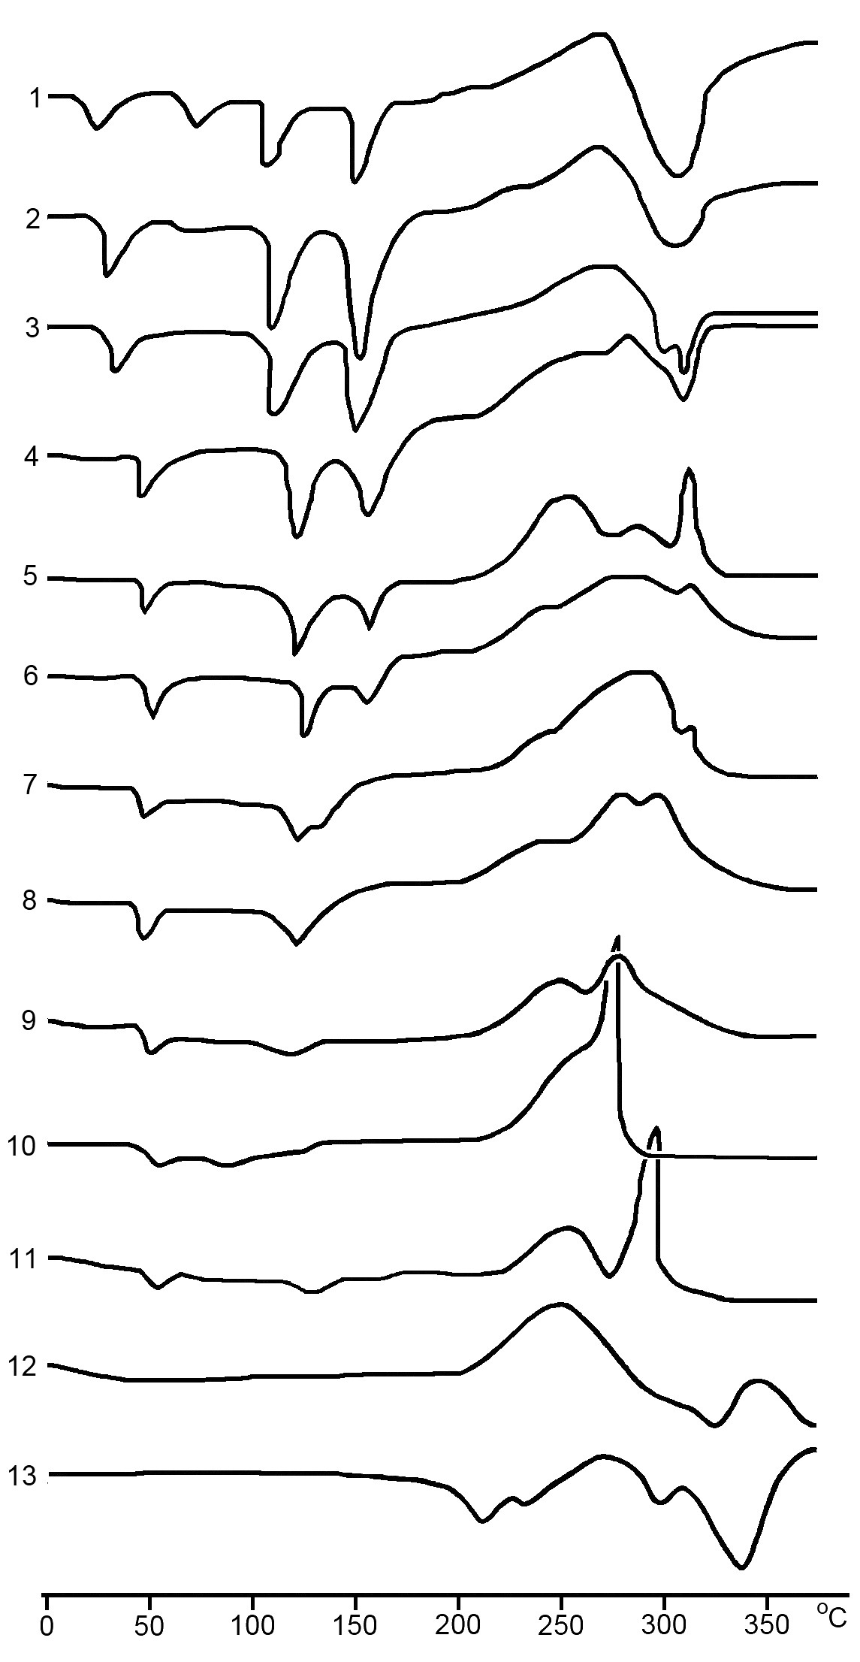
Рис. 1. - Кривые ДТА: 1 – НА; 2 – 0,5 % ПА – 99,5 % НА; 3 – 1 % ПА – 99 % НА; 4 – 10 % ПА – 90 % НА; 5 – 20 % ПА – 80 % НА; 6 – 30 % ПА – 70 % НА; 7 – 40 % ПА – 60 % НА; 8 – 50 % ПА – 50 % НА; 9 – 60 % ПА – 40 % НА; 10 – 70 % ПА – 30 % НА; 11 – 80 % ПА – 20 % НА; 12 – 90 % ПА – 10 % НА; 13 – 100 % ПА.
По результатам ДТА построены фазовые диаграммы состояния системы НА – ПА (рис.2, 3).
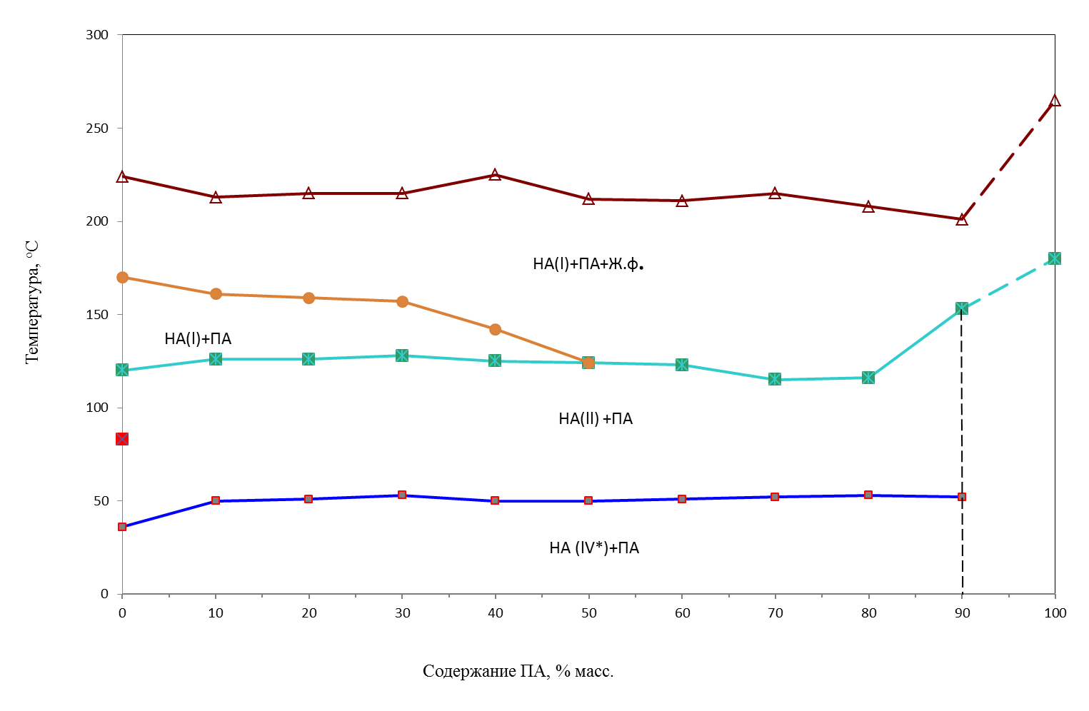
Рис. 2. – Фазовая диаграмма системы ПА –НА (0 – 100 % ПА)
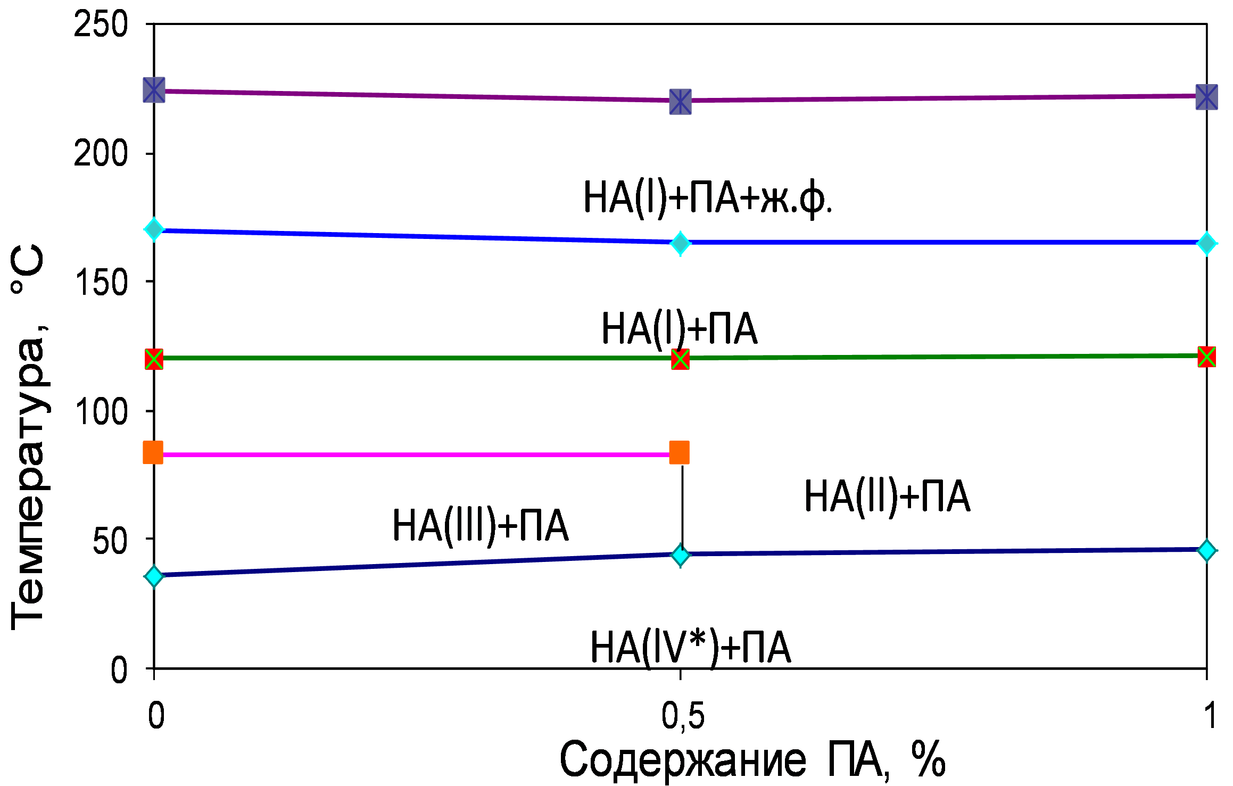
Рис. 3. – Фазовая диаграмма системы ПА – НА (0 – 1 % масс. ПА)

Анализ полученной диаграммы (рис. 2) показывает, что она имеет эвтектический тип − состав эвтектики 50 % ПА и 50 % НА, что подтверждено результатами ВПА.
Использование ПА в качестве модифицирующей добавки позволяет при содержании последнего более 0,5 % (рис. 3) получить НА в фазе IV* (метастабильное состояние), что приводит к замене последовательности фазовых превращений IV↔III↔II на IV*↔II. Такой эффект сохраняется до содержания НА 10 % (рис. 2), то есть до сохранения его кристаллической решетки. В образцах, содержащих НА менее 20 % переход II↔I не наблюдается, а температура плавления равна эвтектической. Температура разложения образцов ~ 201 ^{о} С до содержания НА 10 %.
Образцы НА с содержанием 5 и 50 % ПА исследованы ренгенофазовым методом, который подтвердил, что плавы представляют собой механическую смесь исходных компонентов (таблица 2). Таким образом, наличие интенсивных экзоэффектов на кривых ДТА 9, 10, 11, 12 можно объяснить взаимодействием продуктов разложения исходных компонентов.

Таблица № 2
Результаты ренгенофазового анализа [7]
НА – 100 % |  | ПА – 5 %  НА – 95 % |  | ПА – 50 %  НА – 50 % |  | ПА – 100 %
d, Å | I/I_{c}, % | d, Å | I/I_{c}, % | d, Å | I/I_{c}, % | d, Å | I/I_{c}, %
 |  |  |  | 7,23 | 70 | 7,23 | 100
 |  |  |  |  |  | 5,42 | 1
4,91 | 22 | 4,91 | 60 | 4,89 | 50 | 4,91 | 15
 |  |  |  | 4,66 | 10 | 4,68 | 18
3,92 | 10 | 3,94 | 60 | 3,97 | 90 | 3,99 | 2
 |  |  |  | 3,82 | 5 | 3,82 | 5
 |  | 3,64 | 1 | 3,68 | 12 | 3,68 | 10
 |  |  |  | 3,57 | 6
 |  | 3,49 | 1 | 3,51 | 15 | 3,50 | 16
 |  | 3,39 | 0.5 |  |  | 3,40 | 2
3,36 | 1 |  |  | 3,36 | 5 | 3,35 | 7
 |  | 3,27 | 0.5 | 3,30 | 6 | 3,30 | 8
 |  |  |  | 3,19 | 30 | 3,17 | 30
3,06 | 13 | 3,07 | 100 | 3,07 | 100 | 3,02 | 100
2,88 | 16 | 2,86 | 10 | 2,86 | 8 | 2,94 | 10
2,71 | 9 | 2,71 | 70 | 2,73 | 80 | 2,74 | 4
 |  |  |  |  |  | 2.69 | 5
 |  |  |  | 2,58 | 4 | 2,58 | 5
2,54 | 17 |  |  | 2,54 | 4 | 2,54 | 5
2,49 | 2 | 2,48 | 8 | 2,48 | 7 | 2,39 | 2
 |  |  |  | 2,38 | 6
 |  | 2,34 | 7 |  |  | 2,34 | 1,5
 |  |  |  |  |  | 2,28 | 3
2,23 | 2 | 2,25 | 80 | 2,25 | 65 | 2,25 | 3
 |  |  |  |  |  | 2,21 | 1
 |  | 2,12 | 1 | 2,09 | 3 | 2,18 | 1
Результаты
1. Фазовая диаграмма системы ПА-НА имеет эвтектический тип с температурой плавления 120^{о}С (состав 70 % ПА и 30 % НА).
2. Установлено, что введение в плав НА безводного ПА в количестве более 0,5 % приводит к замене последовательности фазовых превращений IV↔III↔II на IV*↔II при 53 ^{о}С.
3. Образцы НА с безводным ПА представляют собой механические смеси исходных компонентов.
Литература
- Лемперт Д.Б., Манелис Г.Б Новое поколение газогенерирующих составов для автомобильных мешков безопасности [Текст] // Химия в интересах устойчивого развития, 2005. - № 13. - С. 855 – 858.
- Головина Н.И., Нечипоренко Г.Н., Немцев Г.Г., Зюзин И.Н., Рощупкин В.П., Лемперт Д.Б., Овчинников И.В., Манелис Г.Б. Управление фазовыми превращениями в кристаллической решетке нитрата аммония модификацией системы межмолекулярных взаимодействий за счет добавок органических веществ. [Текст] // Ж. прикл. химия, 2008. - №10. - С. 1613-1619.
- Zyzin I.N. Lempert D.B. Ways to create combustibles for stoichiometric gas-generating CHNO-compositions with low ammonium nitrate fraction [Текст] // Propellants, Explosives, pyrotechnics, 2007. - V.32. - P.42-44.
- Пат. 2298540 РФ. МПК⁷ С06В02/00, С01С001/18, С06В031/28. Способ фазовой стабилизации нитрата аммония.
- Сарнер, С. Химия ракетных топлив [Текст]: пер с анг. / С. Сарнер. – М.: Мир, 1969. - 488 с.
- Левченко И. В., Полухина О. В., Клякин Г. Ф. Изучение термического разложения нитрата аммония методом дифференциально-термического анализа [Текст] // Студенческая научная весна - 2006: Сб. науч. тр. участников 55 Науч.-техн. конф. аспирантов и студентов ЮРГТУ (НПИ). Новочеркасск, 2006 г. Новочеркасск: Изд-во ЮРГТУ, 2006. - С. 154.
- ASTM Card File (Diffraction data cards and Alphabetical and groupednumerical index of X-ray diffraction data). Philadelphia. [Текст] // Ed. ASTM. -1969.

